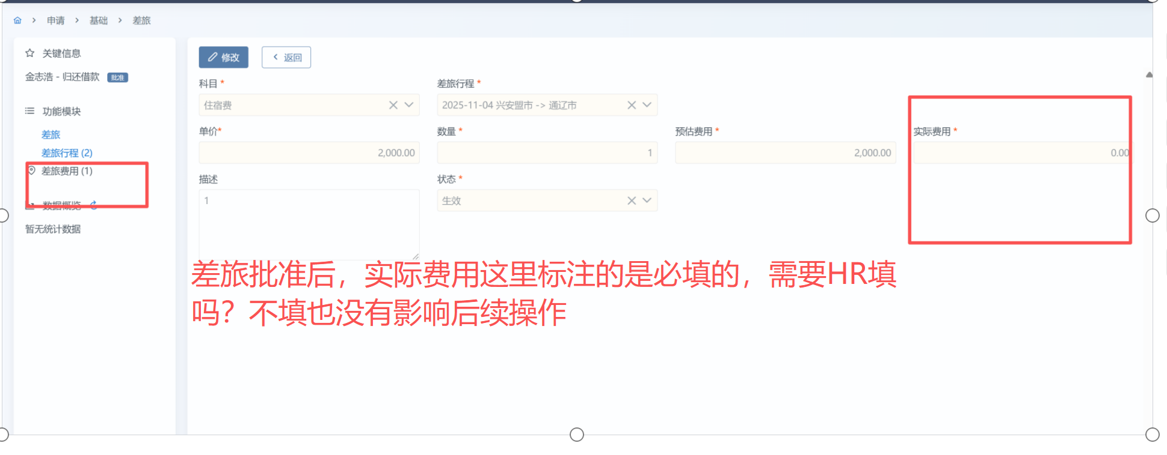
Kevin：报销后回填或者财务人员报销后在此处手动更改

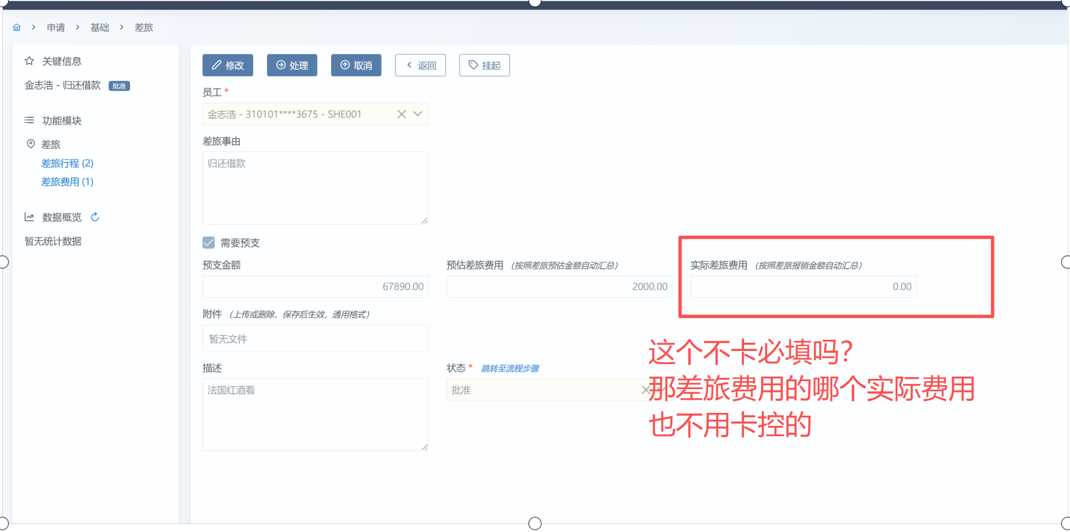
Kevin：新版本已经卡控住的，实际差旅是按照明细自动汇总的

